Prezydent Miasta Leszna ogłasza III przetarg ustny nieograniczony na sprzedaż nieruchomości gruntowych niezabudowanych

Lokalizacja: Leszno, ul. Chabrowa.

Oznaczenie ewidencyjne nieruchomości, ceny wywoławcze i kwoty wadium:

Nieruchomości zapisane w KW nr PO1L/00023051/9, PO1L/00005879/7 na arkuszu mapy nr 67, stanowią działki ewidencyjne numer:

L.p | Nr dz. | Powierzchnia  (w m²) | Cena wywoławcza  (w tym 23% podatku VAT) | Wadium  (w zł)
1 | 4/1 | 800 | 267 000,00 | 40 000,00
2 | 4/2 | 800 | 267 000,00 | 41 000,00
3 | 5/36 | 816 | 256 000,00 | 43 000,00
4 | 5/37 | 948 | 297 000,00 | 44 000,00

Postąpienie nie może wynosić mniej niż 1% ceny wywoławczej, z zaokrągleniem w górę do pełnych dziesiątek złotych. Cena nieruchomości osiągnięta w przetargu wraz z podatkiem VAT 23% podlega zapłacie przed zawarciem umowy notarialnej.
- Opis nieruchomości: nieruchomości gruntowe niezabudowane. Działki nr 4/1 i 4/2 porośnięte trawą oraz kilkoma drzewami i krzewami a dz. 5/36, 5/37 w większości porośnięte drzewami liściastymi i krzewami (samosiejki), wymagające uporządkowania terenu.
- Obciążenia i zobowiązania, dotyczące nieruchomości:
- Usunięcie drzew i krzewów z terenu nieruchomości jest możliwe na warunkach określonych w Ustawie o ochronie przyrody. Wszelkie koszty i opłaty związane z usunięciem drzew i krzewów obciążają nabywcę nieruchomości.
- Wszelkie prace związane z uporządkowaniem i przygotowaniem gruntu pod zabudowę nabywca zobowiązany jest wykonać własnym kosztem i staraniem.
- Przeznaczenie nieruchomości i sposób jej zagospodarowania: zgodnie z Uchwałą Nr XXXV/449/2021 Rady Miejskiej Leszna z dnia 28.01.2021r. w sprawie uchwalenia miejscowego planu zagospodarowania przestrzennego w rejonie ulic: Henrykowskiej i Dożynkowej w Lesznie, przedmiotowe nieruchomości położone są w jednostce oznaczonej symbolem 1MN (dot.dz. 4/1 i 4/2) oraz 2MN (dot.dz. 5/36, 5/37), stanowiących teren zabudowy mieszkaniowej jednorodzinnej.
- Termin zagospodarowania nieruchomości: zakończenie zabudowy, za którą uważa się wybudowanie budynku w stanie surowym zamkniętym, winno nastąpić w ciągu 4 lat. W przypadku braku zabudowy Prezydent Miasta Leszna zastrzega sobie prawo odkupu nieruchomości w ciągu 5 lat od dnia zawarcia aktu notarialnego.

Termin i miejsce przetargu: 9 maja 2023 r., godz. 12:00 w sali konferencyjnej Wydziału Geodezji, Kartografii i Katastru na parterze w budynku Urzędu Miasta Leszna przy Al. Jana Pawła II 21.

Termin wniesienia wadium: wadium wymagalne na koncie Urzędu Miasta Leszna nr: 37 1020 3088 0000 8302 0005 7703 PKO BP S.A. I O/Leszno do dnia 4 maja 2023 r.
- Skutki uchylenia się od zawarcia umowy: w przypadku gdy osoba ustalona jako nabywca nieruchomości nie przystąpi bez usprawiedliwienia do zawarcia umowy notarialnej w oznaczonym miejscu i terminie podanym w zawiadomieniu, organizator przetargu może odstąpić od zawarcia umowy notarialnej, a wpłacone wadium nie podlega zwrotowi.
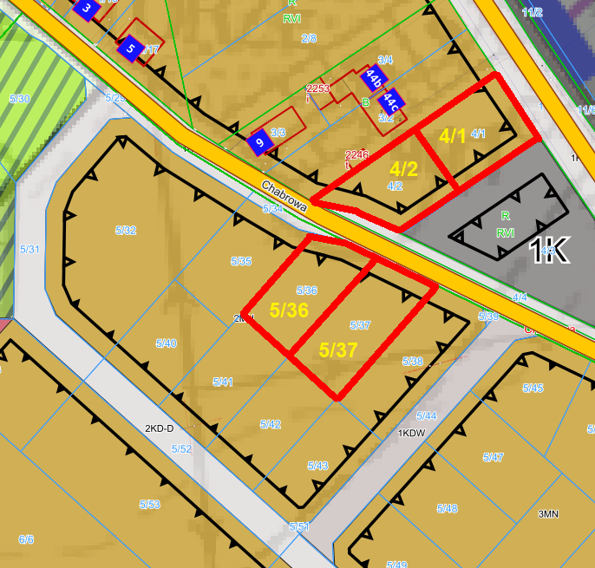
- Warunki dodatkowe: uczestnicy przetargu winni posiadać dokument potwierdzający tożsamość a działający w imieniu osoby prawnej dodatkowo dokument potwierdzający upoważnienie do reprezentowania oferenta (np. wydruk krs, pełnomocnictwo). Cudzoziemiec w rozumieniu ustawy z dnia 24 marca 1920 r. o nabywaniu nieruchomości przez cudzoziemców (Dz.U.2017.2278), winien przedłożyć zezwolenie, jeżeli uzyskanie zezwolenia wynika z przepisów cytowanej wyżej ustawy.

Terminy poprzednich przetargów: 01.12.2022r.,15.03.2023r.
Prezydent Miasta Leszna ma prawo odwołania przetargu z ważnych powodów.
Z regulaminem przetargu można zapoznać się w Wydziale Gospodarki Nieruchomościami Urzędu Miasta Leszna, Al. Jana Pawła II 21, pok. nr 16, telefon 65/ 529-82-13 w godz. 7:30-15:30.
Strona internetowa: bip.leszno.pl (dział: Przetargi na nieruchomości)

